МИНОБРНАУКИ РОССИИ
Федеральное государственное бюджетное образовательное учреждение высшего образования


НИЖЕГОРОДСКИЙ ГОСУДАРСТВЕННЫЙ ТЕХНИЧЕСКИЙ
УНИВЕРСИТЕТ им. Р.Е.АЛЕКСЕЕВА

Институт радиоэлектроники и информационных технологий
Кафедра «Электроника и сети ЭВМ»
Дисциплина «Программирование на Python»

Лабораторная работа № 2
«Визуализация и спектральный анализ речевых сигналов с Python»

РУКОВОДИТЕЛЬ:
________________ Зуев А.Б. ___
(подпись) (фамилия, и.,о.)

СТУДЕНТ:
________________ Пиюков И.Е..___
(подпись) (фамилия, и.,о.)

___ 24-СТв(Т)_____
(шифр группы)

Работа защищена «___» ____________
С оценкой ________________________

Нижний Новгород 2026
Вариант №35:
Данный код был написан 50/50
35 | Линейный пунктирный график с маркерами ‘0’ | Дискретное косинусное преобразование | 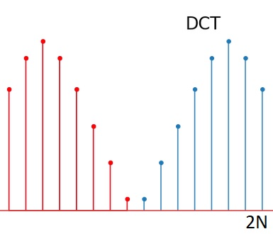 | 32000

- Записать wav-файл c вашей собственной речью. Произнесите и запишите фразу со своим именем и фамилией. Частоту дискретизации wav-файла (PCM signed 16 bit, mono) выберите в соответствии с номером варианта из таблицы №1. Длительность записи не более 3 сек. Файл назовите “номер варианта.wav”. Номер варианта равен порядковому номеру студента в списке группы. Для записи wav-файла можно использовать любую подходящую программу аудио-редактора, например, Audacity, GoldWave или подобную.

- Задание:
Составить программу на Python, которая реализует:
  - Чтение из wav-файла дискретных отсчетов звукового сигнала и визуализация полученных данных в соответствии с типом графика Таблицы №1. Количество отсчетов звукового сигнала задается с клавиатуры.
  - Построение осциллограммы звукового сигнала, находящегося в wav-файле, как функции времени.
  - Спектральный анализ всех дискретных отсчетов звукового сигнала, находящихся в wav-файле в соответствии с типом спектрального анализа Таблицы №1. Построение графика результата спектрального анализа в зависимости от частоты.
  - Построение гистограммы отсчетов звукового сигнала (количество или частота попадания значений отсчетов сигнала в определенный амплитудный интервал)
  - Все графики и оси координат должны быть ОБЯЗАТЕЛЬНО подписаны и проставлена размерность по горизонтали и вертикали: например, секунды, Герцы, номер отсчета, у
Задание из пункта 2.1 представлено на рисунке 1.
Рисунок 1 - Чтение из wav-файла дискретных отсчетов звукового сигнала и визуализация полученных данных в соответствии с типом графика Таблицы №1. Количество отсчетов звукового сигнала задается с клавиатуры.

График дискретных отсчетов сигнала представлен на рисунке 2.

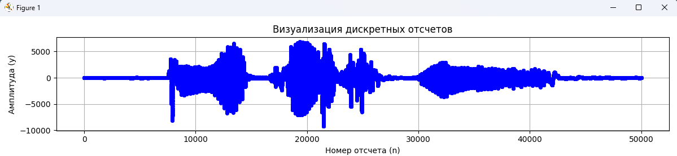
Рисунок 2 - График дискретных отсчетов сигнала.

Осциллограмма сигнала представлена на рисунке 3.

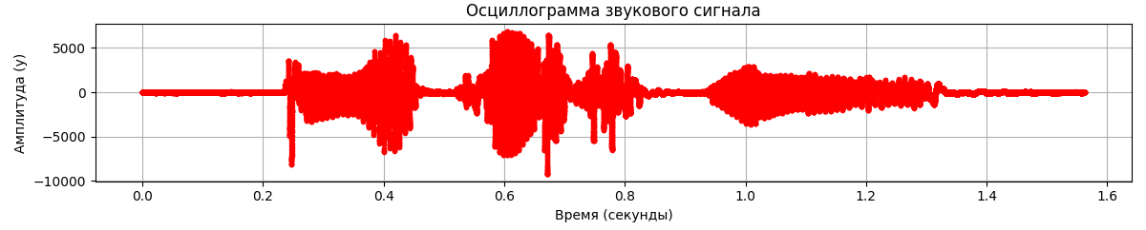
Рисунок 3 - Осциллограмма сигнала.

Спектральный анализ представлен на рисунке 4.

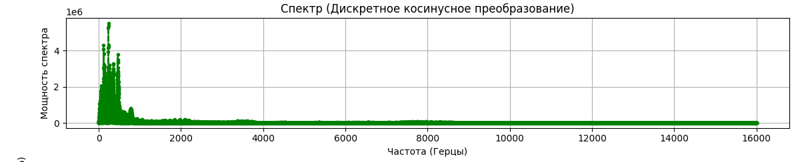
Рисунок 4 - Спектральный анализ всех дискретных отсчетов звукового сигнала.

Гистограмма отсчетов звукового сигнала представлена на рисунке 5.
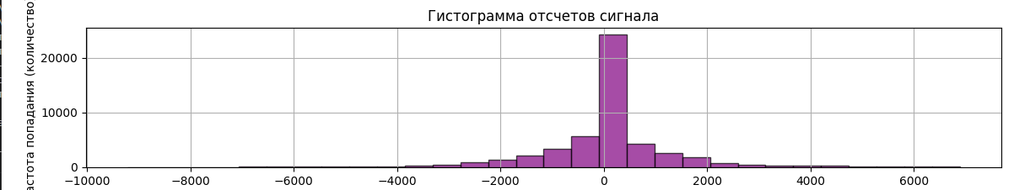
Рисунок 5 - Построение гистограммы отсчетов звукового сигнала

Проверка того, читаете ли Вы задания до конца:
Добавьте в Вашу программу время вычисления:
import time
start_time = time.time()
# Ваша основная программа
print (time.time() - start_time, "seconds")

Программа после закрытия всех графиков , выводит время затраченное на ее запуск , ввод данных и закрытие всех графиков. Представлено на рисунке 6.

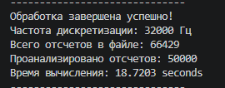
Рисунок 6 – Время вычисления работы программы.

Листинг программы:
import wave # Модуль для работы с .wav аудиофайлами
import numpy as np # Библиотека для работы с массивами и математикой.
import matplotlib.pyplot as plt # Библиотека для построения графиков.
import time # Нужна для измерения времени выполнения программы.

def run_audio_analysis(): # Главная функция программы
filename = input("Введите имя wav-файла (с расширением .wav): ").strip() # Ввод данных .strip() убирает лишние пробелы

try: #
n_input = input("Введите желаемое количество отсчетов (например, 500): ") # Вводим, сколько точек анализировать
n_points = int(n_input) if n_input.strip() else 1000 # Если введено число используем его
if n_points <= 0: # Проверка: число должно быть положительным
raise ValueError
except ValueError: # Если ошибка → ставим 1000
print("Введено некорректное число. Установлено значение по умолчанию: 1000")
n_points = 1000

start_time = time.time() # Запоминаем время начала работы

try: # Чтение из wav файла
with wave.open(filename, 'r') as wav_file: # Открываем файл в режиме чтения
# Получение параметров аудио
framerate = wav_file.getframerate() # Частота дискретизации
n_channels = wav_file.getnchannels() # Количество каналов
n_frames = wav_file.getnframes() # Количество аудио-сэмплов

# Читаем все байты звука
raw_data = wav_file.readframes(n_frames)

# Преобразуем байты в числа (16-битный звук)
signal = np.frombuffer(raw_data, dtype=np.int16)

# Если файл стерео, берем только первый канал для анализа
if n_channels > 1:
signal = signal[::n_channels]

# Ограничиваем количество отсчетов согласно вводу
actual_n = min(n_points, len(signal))
data = signal[:actual_n] # Берём нужный кусок сигнала

except FileNotFoundError:
print(f"Ошибка: Файл '{filename}' не найден.") # Если файл не найден
return
except Exception as e: #
print(f"Ошибка при обработке файла: {e}")
return

# ВРЕМЕННАЯ ОСЬ И ОСЦИЛЛОГРАММА
# Время каждого отсчета: t = index / framerate
time_axis = np.arange(actual_n) / framerate

# ДИСКРЕТНОЕ КОСИНУСНОЕ ПРЕОБРАЗОВАНИЕ (DCT)
N = actual_n # количество точек
dct_result = np.zeros(N) # массив результата
indices = np.arange(N) # массив индексов

# Формула DCT-II
for k in range(N): # Перебираем частоты
cos_terms = np.cos(np.pi * k * (2 * indices + 1) / (2 * N)) #Считаем косинус по формуле DCT-II
dct_result[k] = np.sum(data * cos_terms) # умножаем сигнал на косинусы

# Частотная ось: f = k * framerate / (2 * N)
freq_axis = np.arange(N) * framerate / (2 * N) # Формула перевода индекса в частоту

# ВИЗУАЛИЗАЦИЯ (Пунктир с маркерами 'o')
plt.figure(figsize=(12, 10)) #Создаём окно графиков

# График 1: Дискретные отсчеты
plt.subplot(4, 1, 1) # 4 графика, текущий — первый
plt.plot(data, linestyle='--', marker='o', markersize=4, color='b')
plt.title("Визуализация дискретных отсчетов")
plt.xlabel("Номер отсчета (n)")
plt.ylabel("Амплитуда (y)")
plt.grid(True)

# График 2: Осциллограмма
plt.subplot(4, 1, 2)
plt.plot(time_axis, data, linestyle='--', marker='o', markersize=3, color='r') # Амплитуда по времени
plt.title("Осциллограмма звукового сигнала")
plt.xlabel("Время (секунды)")
plt.ylabel("Амплитуда (y)")
plt.grid(True)

# График 3: Спектральный анализ
plt.subplot(4, 1, 3)
plt.plot(freq_axis, np.abs(dct_result), linestyle='--', marker='o',
markersize=3, color='g')
plt.title("Спектр (Дискретное косинусное преобразование)")
plt.xlabel("Частота (Герцы)")
plt.ylabel("Мощность спектра")
plt.grid(True)

# График 4: Гистограмма
plt.subplot(4, 1, 4)
plt.hist(data, bins=30, color='purple', edgecolor='black', alpha=0.7)
plt.title("Гистограмма отсчетов сигнала")
plt.xlabel("Амплитуда (интервалы)")
plt.ylabel("Частота попадания (количество)")
plt.grid(True)

plt.tight_layout()

# Вывод итоговой информации
print("-" * 30)
print(f"Обработка завершена успешно!")
print(f"Частота дискретизации: {framerate} Гц")
print(f"Всего отсчетов в файле: {n_frames}")
print(f"Проанализировано отсчетов: {actual_n}")
print(f"Время вычисления: {time.time() - start_time:.4f} seconds")
print("-" * 30)

plt.show()

if __name__ == "__main__":
run_audio_analysis()

